АЈДЕ СТАНЕТЕ  -Ајде стани,мравичке,  зошто не се будиш?  -Не,не можам,рано е,  се уште ми студи. | 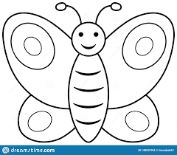  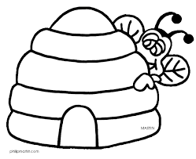  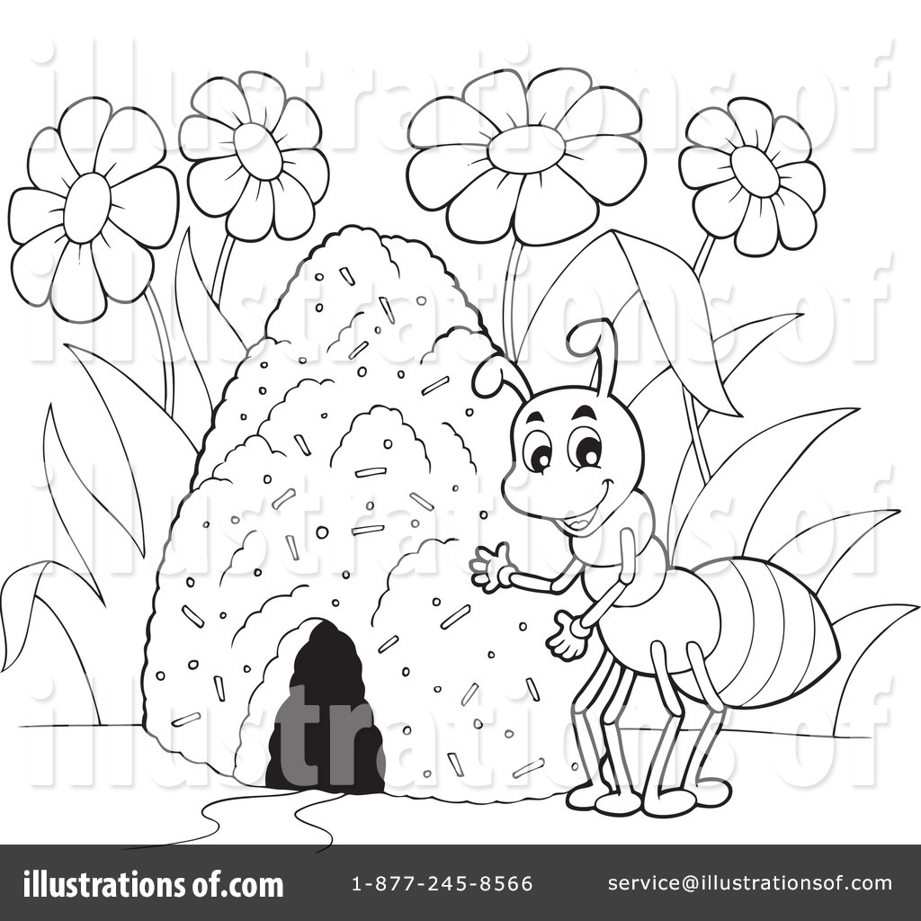  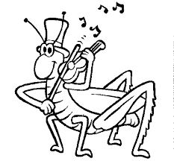  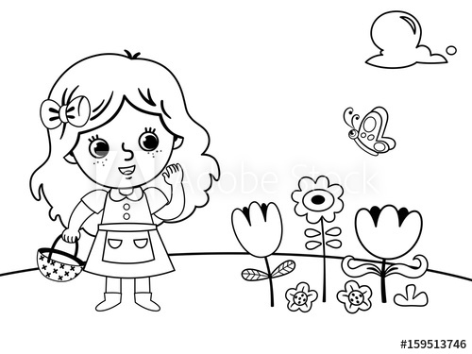
Ајде стани,пчеличке,
надвор има цвет!
-Не,не можам,рано е,
рано е за мед.

Ајде стани,штурченце,
и почни да свириш!
-Не,не можам,ладно е,
нема цветен мирис.

Ајде стани,пеперутке,
сонце плиска сјај!
-Не,не можам,ладно е,
ќе го чекам мај.

АЈДЕ СТАНЕТЕ

-Ајде стани,мравичке,
зошто не се будиш?
-Не,не можам,рано е,
се уште ми студи.

Ајде стани,пчеличке,
надвор има цвет!
-Не,не можам,рано е,
рано е за мед.

Ајде стани,штурченце,
и почни да свириш!
-Не,не можам,ладно е,
нема цветен мирис.

Ајде стани,пеперутке,
сонце плиска сјај!
-Не,не можам,ладно е,
ќе го чекам мај.

